北京邮电大学网络教育学院
《移动通信原理》综合练习题(第六次修订)
选择题
- GSM系统采用的多址方式为（ c）
- FDMA （B）CDMA （C）TDMA （D）FDMA/TDMA
- 下面哪个是数字移动通信网的优点（c ）
（A） 频率利用率低 （B）不能与ISDN兼容
（C）抗干扰能力强 （D）话音质量差
3．GSM系统的开放接口是指（ c ）
- NSS与NMS间的接口 （B）BTS与BSC间的接口
（C）MS与BSS的接口 （D）BSS与NMS间的接口
4．N-CDMA系统采用以下哪种语音编码方式（ b ）
- CELP （B）QCELP （C）VSELP （D）RPE-LTP
5．为了提高容量，增强抗干扰能力，在GSM系统中引入的扩频技术（A）
- 跳频 （B）跳时 （C）直接序列 （D）脉冲线性调频
6．位置更新过程是由下列谁发起的（ C）
- 移动交换中心（MSC） （B）拜访寄存器（VLR）
（C）移动台（MS） （D）基站收发信台（BTS）
7．MSISDN的结构为（B ）
- MCC+NDC+SN （B）CC+NDC+MSIN
（C）CC+NDC+SN （D）MCC+MNC+SN
8．LA是（ ）
- 一个BSC所控制的区域 （B）一个BTS所覆盖的区域
（C）等于一个小区 （D）由网络规划所划定的区域
9．GSM系统的开放接口是指（C ）
- NSS与NMS间的接口 （B）BTS与BSC间的接口
（C）MS与BSS的接口 （D）BSS与NMS间的接口
10．如果小区半径r＝15km，同频复用距离D＝60km，用面状服务区组网时，可用的单位无线区群的小区最少个数为。（ ）
(A) N＝4 (B) N＝7 （C）N＝9 (D) N＝12
11．已知接收机灵敏度为0.5μv，这时接收机的输入电压电平A为。（ ）
(A) －3dBμv (B) －6dBμv (C) 0dBμv (D) 3dBμv
12．N-CDMA系统采用的多址方式为（ ）
- FDMA （B）CDMA （C）TDMA （D）FDMA/ CDMA
13．CDMA软切换的特性之一是（ ）
- 先断原来的业务信道，再建立信道业务信道
- 在切换区域MS与两个BTS连接
- 在两个时隙间进行的
- 以上都不是
14．RACH（ ）
- 是下行信道，是为了保证MS接入，在此信道上申请一SDCCH
- MS通过此信道申请SDCCH，作为对寻呼的响应或MS主叫登记时接入
- 用于MS校正频率、同步时间
- 用于搜索MS，是下行信道
15．交织技术（ ）
- 可以消除引起连续多个比特误码的干扰
- 将连续多个比特误码分散，以减小干扰的影响
- 是在原始数据上增加冗余比特，降低信息量为代价的
- 是一种线性纠错编码技术
16．N-CDMA码分多址的特点（ ）
- 网内所有用户使用同一载频、占用相同的带宽
- 用Walsh码区分移动用户
- 小区内可以有一个或多个载波
- 采用跳频技术，跳频序列是正交的
17．GSM系统中，为了传送MSC向VLR询问有关MS使用业务等信息，在MSC与VLR间规范了（ ）
- C接口 （B）E接口 （C）A接口 （D）B接口
18．GSM的用户记费信息（ ）
- 在BSC内记录 （B）在BSC、MSC及记费中心中记录
（C）MSC中记录 （D）以上都不是
19．以下那种不是附加业务（ ）
- 无条件前向转移 （B）多方通话
（C）闭锁出国际局呼叫 （D）以上都是
20．电波在自由空间传播时，其衰耗为100 dB ，当通信距离增大一倍时，则传输衰耗为。（ ）
（A）增加6 dB （B）减小6dB （C）增加12 dB （D）不变
21．NSS网络子系统所包括的网络单元有（ ）
- MSC、BSC、AUC、VLR
- MSC、VLR、HLR、AUC、EIR
- BSC、TC、VLR、MSC、EIR
- MSC、VLR、AUC、HLR、BSS
22．IMSI（ ）
- 由15位二进制组成
- 携带有HLR的地址信息
- 包含有当前服务于MS的VLR的信息
- 是国际移动台（设备）识别号
23．语音加密（ ）
- 是在VLR与MS之间进行的
- 是在MS与MSC之间进行的
- 是在BSS与MS之间进行的
- 是在MSC与BTS之间的进行的
24．GSM的一个物理信道为（ ）
(A) 一个突发脉冲 （B）是BCCH、SDCCH、FACCH、TCH和SACCH
（C）一个TDMA帧 （D）以上都不是
25．在GSM系统中，鉴权是在下面哪个逻辑信道中进行的（ ）
（A）PCH （B）RACH （C）SDCCH （D）SACCH
26．N-CDMA系统的有效频带宽度1.2288MHz，语音编码速率为9.6kb/s，比特能量与噪声密度比为6dB，则系统容量为（ ） （A）30 （B）22 （C）33 （D）40
二、填空题
- 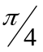相移QPSK调制属于 调制，它 采用非相干解调。
- GMSK调制属于 调制，它最主要的特点是已调信号具有 不变的特性。
- 在移动通信中，改进接收信号质量的三种常用技术为 ,. ,
- 常用的几种分集技术为 分集， 分集，角度分集，频率分集，时间分集。
- 常见的分集信号合并技术可分为 合并 合并， 合并， 合并
- 电波在自由空间的传播衰耗与哪两个因素有关？1. 2.
- 描述信道衰落特性的特征量，通常有 ， ， ， ， 。
- 移动通信的工作方式可以分为 ， ， ，
- 蜂窝式移动通信采用 工作方式。
- 移动通信的覆盖区通常分为 服务区和 服务区。
- 呼损率即系统服务等级，写出呼损率定义的三种方式： ， ， 。
- 交织技术可以用来抗 性误码，信道编码技术可以用来抗 性误码
- 语音的主观评定可分为 级 ，当收听的注意力为“中等程度的注意力” 时，可评定为 级。
- m序列在一个周期为“1”码和“0”码元的的个数 ，这个特性保证了在扩频时有较高的 抑制度。
- m序列和其移位后的序列逐位模二和运算，所得的序列是 序列。
- 在CDMA系统中采用语音激活技术可以提高 。
- 在GSM系统中基本业务主要分为 、 两种，短消息业务从属于 业务。
- 在GSM系统中，同频干扰比C/I一般大于 dB。
200KHZ的邻道干扰比C/I一般小于 dB。
600KHZ的邻道干扰比C/I一般小于 dB.
- GSM900的一个TDMA帧为 时隙，每个时隙大约为 ms。
- GSM系统中，越区切换要求中断话音在 ms之内，在
信道上传送切换指令。
- 沃尔什码就其正交性而言为 码，其相关性为
和 。
- 直接序列扩频系统，不但具有一定的隐蔽性，还有很强的抗
、 及 的能力。
- 移动通信的主要干扰有： 、 及 。
- GSM系统的广播信道分为三种 、 及 。
- GSM系统中，鉴权三参数为 、 及 。
- 移动通信的工作方式按照通话的状态和频率的使用方法可分为三种，分别为 ， 和 。
- 移动通信的主要噪声来源是 。主要干扰有 ， 及 。其中 干扰是蜂窝系统所特有的。
- 跳频有慢跳频和快跳频两种，GSM系统采用的是 跳频，其速率大致为 。
- 为了对 保密，VLR可给来访移动用户分配 的TMSI号码，它只在本地使用，为一个4字节的BCD编码。
- 数字PSMN可提供的业务分为 和 。基本业务按功能可分为 和 。
- 在数字移动通信系统中，移动台与基站间的接口称为 ；BTS与BSC间的接口称为 ；BSC与MSC间的接口称为 。
- GSM系统的公共控制信道分为三种： 、 及
。
- 应用奥村模型对移动通信_________________进行估算。
- GSM系统中的业务信道，主要用于传送 ： 和 。
- 语音编码通常有 、 和 三类，数字蜂窝系统通常采用 编码方式。
- N-CDMA系统的双工间隔为 ，信道带宽为 。
- 在N-CDMA系统中，为了便于移动台随机接入，除了设置一个 频道外，还设置了一个或几个 频道。
- 移动通信中，快衰落主要由 原因引起的，它服从 概率分布。
- 按地物密集的程度，把移动通信电波传播环境分为四类： ， ， 及 。
- 对于移动通信的电波传播来说，复杂的地形特征一般可分为两类： 和 。
- 划分服务区域要根据服务对象、地形以及不产生相互干扰等因素决定。通常小区制有两种划分方法， 和 。
- GSM系统采用 调制方式。其高斯滤波器的3dB归一化带宽BT为 。当BT→∞ 时，称为 调制。
- GSM系统中，移动台开机后，移动台停靠在小区的 载波，
时隙， 信道上守侯。
三、问答和计算题
- 移动通信中对调制解调器的要求是什么？
- 简述扩频系统的特点。
- 写出扩频增益的定义式，并说明该指标对系统性能的影响。
- 画出一个M个接收机时，选择式合并的原理框图。
- 写出爱尔兰公式的定义式，并说明其中各参量的含义。
- 写出信道利用率的定义式，并说明其中各参量的含义。
- 说明大区制和小区制的概念，指出小区制的主要优点。
- 什么是同频干扰？它是如何产生，如何减少？
- 什么是邻道干扰？它是如何产生，如何减少？
- 什么是互调干扰？它是如何产生，如何减少？
- 什么叫时延扩展，简述其意义及物理含义。
- 简介移动通信的特点。(分六点简述)
- 产生多普勒效应的原因是什么？如何解决？
- 在面状覆盖区中，用六边形表示一个小区，每一个簇的小区数量N应该满足的关系式是什么？
- 简述引起切换的原因，并说明切换是由谁发起的？
- 写出同频复用比Q与同频复用距离D，小区半径R及簇数N之间的关系，并说明Q值与系统容量的关系。
- 简述自适应均衡器的作用。
- 简述移动通信中对语音编码的要求。
- Wlash编码是什么码？它具有良好的递推规律，当已知H₁＝（1）时，写出H₂＝？ H₄＝？
- 画出一个产生GMSK信号的GMSK调制器的框图。
- 写出GSM系统的GSM900和1800的频段、频带带宽、载频间隔、全双工载频间隔、调制方式。
- 目前数字移动通信系统中的多址接入如何分类，用图的形式比较它们（简单画出三种多址方式的示意图）
- 什么是软容量？N-CDMA系统软容量的意义何在？
- 什么是软切换？N-CDMA系统软切换有什么优越性？
- GSM系统中GMSC的主要作用是什么？
- 画出GSM系统的组成框图。
- GSM系统中，突发脉冲序列共有哪几种？普通突发脉冲序列携带哪些信息？
- 简述GSM系统的鉴权中心AUC产生鉴权三参数的原理以及鉴权原理。
- 画出GSM系统第一物理信道的示意图
- 简述GSM系统中的第一次位置登记过程。
- GSM系统的越区切换有几种类型？简述越区切换的主要过程。
- 试简述移动用户主呼（移动用户呼叫固定用户）的主要过程
- 画出GSM系统的协议模型图
- 试计算工作频率为900MHz，通信距离分别为10km和20km时，自由空间传播衰耗？
35．准平滑地形的市区组网，工作频率为800MHz，通信距离10km，其基本衰耗中值A m为30dB，基站天线的增益因子H b为－10dB，移动台天线的增益因子H m为－3dB，试计算电波传播衰耗中值？
36．说明Erlang B表中各参量含义。
37．写出多普勒频移的公式，说明各参量的含义及单位。

《移动通信原理及其应用》综合练习题解答
选择题
1.（D）2.（C ）3.（ C ）4.（ B ）5.（ A ）6.（C ）7.（ C ）
8.（ D ） 9. （C）10. （B）11.（B）12.（D）13.（B）14.（B）15.（B）
16.（A）17.（D）18. （C）19.（D）20.（A）21.（B）22.（B）23.（C）
24.（D）25.（C）26.（B）
二、填空题
  - 线性，可以
  - 恒定包络，包络幅度
  - 分集，均衡，信道编码
  - 空间，极化
  - 选择式，最大化，等增益，开关式
  - F, d.
  - 衰落中值，衰落率，电平交叉率，衰落深度，衰落持续时间
  - 单工，双工，半双工，移动中继
  - 双工
  - 带状，面状
  - 按时间计算，按呼叫计算，按负载计算
  - 突发，随机
  - 5, 3
  - 大致相等，载频
  - m
  - 系统容量
  - 电信业务，承载业务，电信
  - 9, 9, 49
  - 8，0.577ms。
  - 20ms，FACCH
  - 正交，良好的自相关性, 处处为零的互相关性
  - 白噪声,单频及窄带, 宽带
  - 互调干扰, 邻道干扰及同频干扰
  - FCCH, SCH, BCCH
  - RAND、SRES和Kc
  - 单工制，半双工制和双工制
  - 人为噪声, 互调干扰，邻道干扰及同频干扰,同频。
  - 慢；217跳/s
  - IMSI，一个唯一
  - 基本业务，补充业务；电信业务，承载业务
  - Um (空中) 接口；Abis接口；A接口
  - 寻呼信道、随机接入信道及接入允许信道
  - 电波传播特性
  - 语音和数据
  - 波形编码、参量编码和混合编码，混合编码方式。
  - 45MHz，1.25MHz
  - 基本; 辅助
  - 多径效应，瑞利 。
  - 市区，郊区，开阔区及 隧道区
  - 准平滑地形 和不规则地形
  - 带状服务区和面状服务区
  - GMSK；0.3; MSK
  - BCCH；TS0；PCH
三、问答和计算题
1. P65. 2. P83 3. P85. 4. P93. 5. P38. 6. P38.
  - P28. 8. P138. 9. P139. 10. P139. 11. P50. 12. P2.
- P3. 14. P29. 15. P29. 16. P32. 17.P99.
- P118.
答：1、编码的速率要适合在移动信道内传输，纯编码速率应低于16kbit/s
2、在一定编码速率下语音质量应尽可能高，即解码后的复原语音的保真度要高，主观评分MOS应不低于3。5分（按长途语音质量要求）
3、编解码时延要短，总时延不得超过65ms.
4、要能适应衰落信道的传输，即抗误码性能要好，以保持较好的语音质量。
5、算法的复杂度要适中，应易大规模电路集成。
- P144. 20. P79
21. GSM9000 GSM1800
频段： 890~915MHz（上行） 1710~1785 MHz（上行）
935~960MHz（下行） 1805~1880 MHz（下行）
频带带宽：25MHz 75 MHz
载频间隔：200KHz 200KHz
全双工载频间隔：45MHz 95 MHz
调制方式：GMSK GMSK
22．答：目前数字移动通信系统中有三种多址接入方式：FDMA、TDMA、CDMA。
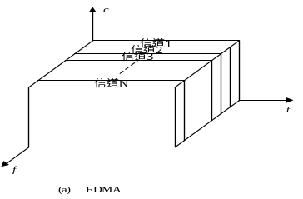

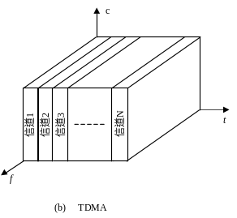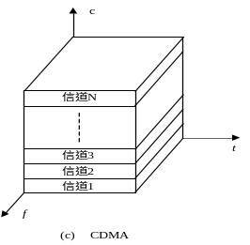

23．什么是软容量？N-CDMA系统软容量的意义何在？
答：在模拟频分FDMA系统和数字时分TDMA系统中同时可接入的用户数是固定的，当没有空闲信道时，无法多接入任何一个其它的用户，而DS-CDMA系统中，多增加一个用户只会使通信质量略有下降，不会出现硬阻塞现象。这就是N-CDMA系统的软容量。软容量对于解决通信高峰期时的通信阻塞问题和提高移动用户越区切换的成功率无疑是非常有意的。
24.什么是软切换？N-CDMA系统软切换有什么优越性？
答：在CDMA系统中，由于所有小区（或扇区）都可以使用相同的频率，小区（或扇区）之间是以码型的不同来区分的。当移动用户从一小区（或扇区）移动到另一个小区（或扇区）时，不需要移动台的收、发频率的切换，只需要在码序列上作相应地调整，这种切换称之为软切换。
软切换的优越性在于首先与新的基站接通新的通话，然后切断原通话链路。这种先通后断的切换方式不会出现“乒乓”效应，并且切换时间也很短。
25．答：GMSC为GSM数字系统的关口MSC，主要作用为系统与其它网络如PSTN的连接入口和出口点。
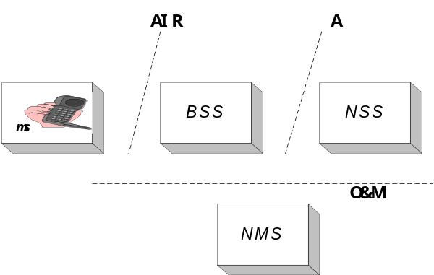26．
27．GSM系统中，突发脉冲序列共有哪几种？普通突发脉冲序列携带哪些信息？
突发脉冲序列共有五种：普通突发脉冲序列、频率校正突发脉冲序列、同步突发脉冲序列、接入突发脉冲序列和空闲突发脉冲序列。
普通突发脉冲序列携带业务信道及除随机接入信道、同步信道和频率校正以外的控制信道上的信息。
28．
鉴权三参数是指RAND、Kc和SRES。它是根据存于SIM卡和网络端的Ki以及在网络端由随机数发生器产生的RAND，用Ki和RAND作为A3算法的输入产生符号响应SRES。Ki存于SIM卡和网络端，RAND从网络发送给MS。另外，用Ki和RAND作为A8算法的输入产生密钥Kc。
鉴权原理：MS将SRES发送给网络，网络侧将接收到的SRES在VLR中与网络本身产生的SRES比较，若两者相同则认定用户合法，否则用户为非法的，网络拒绝其入网。
29. 画出GSM系统第一物理信道的示意图
第一物理信道的示意图如下：
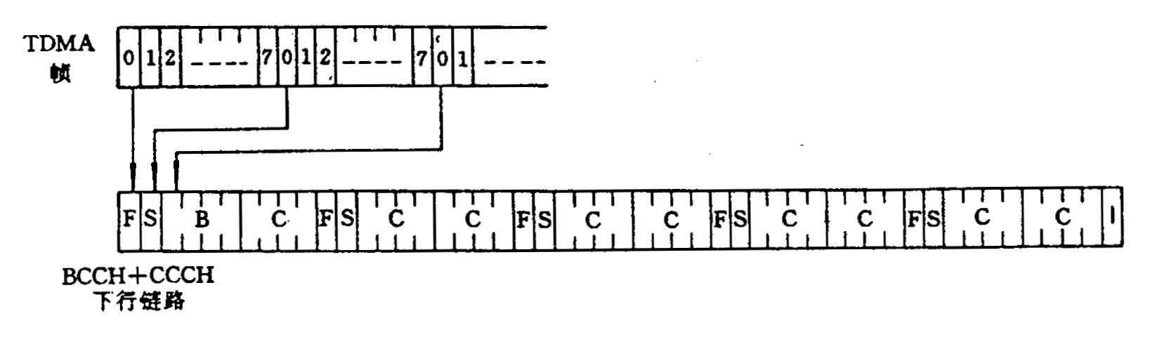

30．当移动用户开机后，在空中接口搜索BCCH载波，以获得频率校正和时间同步，锁定在一个正确的频率上，由于MS第一次使用，它所处的业务区MSC/VLR中没有该移动用户的任何信息，且MS的数据寄存器也没有LAI，这时MS要申请位置登记，把自己的IMSI发出，经BS、MSC、VLR把这一请求送至HLR，经鉴权后由HLR发位置登记允许至VLR，则在VLR中建立用户数据IMSI、TMSI、LAI，同时通过MSC、BS把TMSI、LAI通过广播信道通知MS，并存入MS的数据寄存器中。至此，MS处于守听状态，即“附着”状态，在VLR的该用户数据上，加上“附着”标记，表明该用户开机并做好主呼和被呼准备。
31．
GSM系统的越区切换有同一个BSC内不同BTS间的切换、同一MSC不同BSC间小区的切换和MSC间小区的切换等三种类型。
切换的主要过程：每一个移动台随时测量其周围基站的信号强度并且以一定的时间间隔（一般为480ms）向正在为此移动台服务的基站报告。与此同时基站测量它与移动台的通话质量和信道的性能。当话音质量下降到一定门限值以下时，基站就根据移动台的报告在它排列的候选频率信道中选择一个好的信道将移动台切换过去。由此我们看到在GSM的切换过程中，移动台所完成的工作是报告正在为其服务的基站以及相邻小区的基站信号强度，这个报告是系统发起切换的一个输入。而基站要根据此报告结合其本身测量的情况决定切换。
32．
- 移动用户拨被叫用户号码，开始启动程序后，移动用户通过随机接入信道（RACH）向系统发接入请求消息；
- MSC/VLR分配此移动用户一专用信道，查看主呼用户的类别并标记此主呼用户示忙；
- 若系统允许该主呼用户接入网络，则MSC/VLR发证实接入请求消息，主呼用户发起呼叫；
- 由于被叫用户是固定用户，则系统直接将被呼用户号码送入固定网络（PSTN），转接被叫用户交换机；
- 一旦接通被呼用户的链路准备好，网络便向主呼用户发出呼叫建立证实，并给它分配一个专用业务信道（TCH）。
- 主呼用户等候被呼用户响应证实信号，这时完成移动用户主呼的过程。
33．GSM系统的协议模型图如下：
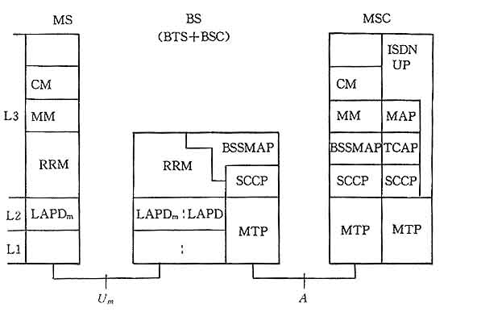

34．∵L _{bs}＝32.45＋20lgd(km)＋20lgf(MHz)
∴L _{bs}＝111.53dB
当d＝20km时，距离增加一倍，衰耗增大6dB
∴L _{bs}’＝111.53＋6＝117.53dB
35．
解：
∵L _{bs}＝32.45＋20lgd(km)＋20lgf(MHz)
＝32.45＋20lg(10)＋20lg(800)
＝32.45＋20＋58.0617
≈110.51dB

∴L _{T}＝L _{bs}＋A _{m}－H _{b}－H _{m}
＝110.51＋30－ (－10) － (－3)
＝110.51＋43
＝153.51dB
36．A、B和n
A 话务量 B 呼损率 n 系统容量 （信道数）
37．教材P46 式（3.14）

